СЕМИНАР ПО ПРЕДМЕТУ «ЖИВОПИСЬ»
на тему
«ТЕХНИКИ И ПРИЁМЫ РАБОТЫ ГУАШЬЮ НА УРОКАХ ЖИВОПИСИ»

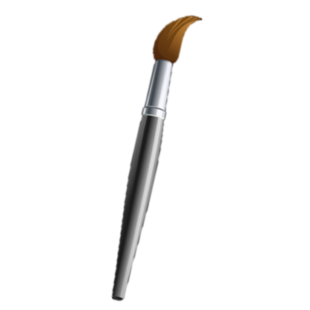
Преподаватель: Кашина Ю.Ю.

Тема самообразования:
«Работа над художественным образом натюрморта на уроках живописи»

Цель семинара: Знакомство со способами и приёмами работы гуашью на уроках живописи; обмен педагогическим опытом

Задачи:
- активизировать работу с детьми, используя современные образовательные и воспитательные технологии;
- повысить мотивацию и интерес учащихся к учебной деятельности;
- развить творческие способности учащихся с учётом их индивидуальных особенностей.

План семинара:

- Понятие о гуаши
- Из истории возникновения гуаши
- Техники и приёмы работы гуашью
- Использование гуашевых красок в обучении учащихся живописи в школе искусств
- Современные мастера гуаши
- Заключение

- ПОНЯТИЕ О ГУАШИ

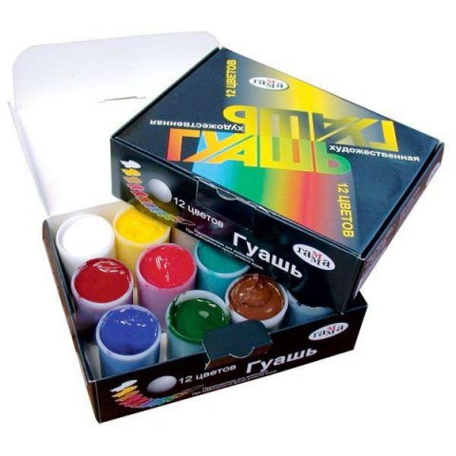
Гуашь (фр. Gouache, итал. guazzo водная краска, плеск) — это краски, состоящие из тонко растёртых пигментов с водно-клеевым связующим веществом (гуммиарабик, пшеничный крахмал, декстрин и др.) и примесью белил. Также в составе некоторых типов краски содержатся фруктовая камедь, глицерин, мед, масло, акрил.

Живописные свойства гуаши основываются прежде всего на том, что она является кроющей, т.е. почти непрозрачной краской, в отличии от акварели. Это свойство связано со значительным количеством (по отношению к содержанию связующего вещества) пигмента и наполнителя. Кроме того, для большей укрывистости многие гуашевые краски содержат белила, что делает высохшую краску несколько белёсой и при этом, придает ей матовость и бархатистость.
Гуашь можно сравнить с акварелью и маслом, так как у нее есть общие черты и с первой и со вторым: как и акварель, гуашь растворяется в воде, подобно живописи маслом, она непрозрачна, и закрашенную поверхность можно много раз переписывать в другой цвет.
Достоинства гуаши очевидны:
- отличная кроющая способность, возможность закрывать темные пятна светлыми красками;
- умеренная стоимость, экономичность расхода;
- быстрое высыхание;
- хорошая растворимость в воде;
- легкость исправления ошибок;
- возможность разбавить засохшую краску водой.

Главная трудность работы гуашью заключается в том, что краска, высыхая, резко изменяет свою светлоту, и художнику трудно следить во время работы за правильностью цветовых и тоновых отношений.
Светлеют: окись хрома, кобальты, кадмии, охра светлая, охра золотистая, изумрудная зеленая.
Сначала темнеют, а затем высветляются: сиена натуральная, сиена жженая, краплаки, ультрамарин.
Темнеют: ганза желтая, оранжевая.

ВИДЫ ГУАШИ
Не все гуаши обладают универсальными свойствами. В зависимости от вида, качество может различаться. Есть даже сухие порошки, которые нужно разводить до необходимой консистенции водой, хотя в продаже они встречаются редко.
- Художественная
Данный тип краски еще называют профессиональной. Она максимально ориентирована на создание больших, красивых картин, отличается матовой бархатистостью, высокой кроющей способностью.
Мазок материала в один слой будет ярким, насыщенным, легко перекроет акварель. Обычно художественная гуашь реализуется по 36 флаконов в одном наборе (ее можно найти по коду ОКПД 2 среди канцтоваров). Для создания некоторых марок художественной краски используют дорогостоящий гуммиарабик.
- Плакатная
Такой краской рисуют плакаты, театральные декорации, поэтому она включает яркие пигменты и клей для стойкости и быстрой сушки. Кроме того, вместо белил тут присутствует каолин, что делает рисунки неподверженными скорому выгоранию. Работать гуашью можно на фанере, картоне, холсте. Чаще всего плакатная гуашь реализуется в наборах по 24 баночки.
- Акриловая
Гуашь на основе акрила встречается нечасто, но ее свойства отличаются от таковых у обычной краски. Благодаря акрилатам, средство идеально схватывается с любыми поверхностями, рисунок получается более ярким и максимально стойким к механическим повреждениям.

- ИЗ ИСТОРИИ ВОЗНИКНОВЕНИЯ ГУАШИ

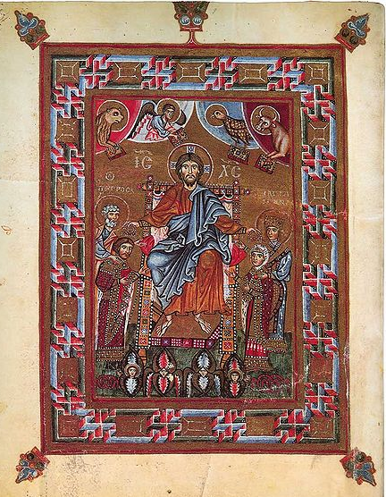
Гуашью выполнялись книжные миниатюры уже в средние века. В эпоху Возрождения художники применяли технику гуаши для эскизов, картонов, а также для портретных миниатюр. Наибольшее распространение техника гуаши получила в XVIII веке во Франции. Гуашью пользовались знаменитые старые мастера - Рубенс, Ван Дейк, Дюрер. Позже к ней проявляли немалый интерес и Пикассо, Берн-Джонс, Эгон Шиле, Генри Мур.
В России техника гуаши достигла высокого развития в конце XIX — начале XX вв. Художники объединения «Мир искусства» писали гуашью большие станковые произведения, эскизы театральных декораций, костюмов, плакатов, используя её декоративные качества. Также в технике гуаши работали В. А. Серов, А. Я. Головин, С. В. Иванов и др.

- ТЕХНИКИ И ПРИЁМЫ РАБОТЫ ГУАШЬЮ

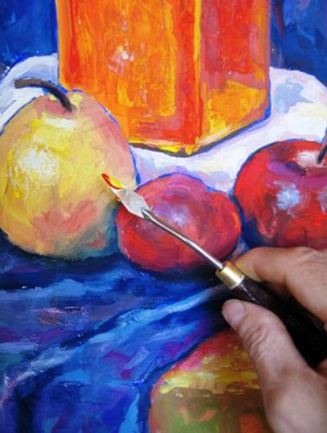
Пишут гуашью быстро, пока краска не высохла, пока она подвижна, используя при этом различные приёмы. Так, по–разному кладут краску, то густым, то размытым слоем, добиваются разнообразной фактуры поверхности работы, а вместе с тем и особой выразительности.

- Живопись мастихином
Мастихин, как никакой другой инструмент позволяет выразить всю силу звучания той или иной краски, наиболее полно раскрыть цвета и их сочетания, создать красивую и сложную фактуру на поверхности картины, что позволяет моделировать и объем изображаемых образов и предметов, дает большие возможности для импровизации в ходе творческой работы.

2. «Сухая кисть»

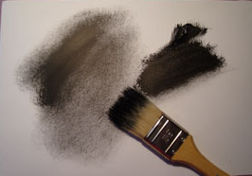
Принцип техники заключается в нанесении тонкого слоя краски на наиболее выступающие части сложной поверхности с помощью кисточки:
небольшое количество краски необходимо нанести на кусок картона и упругой кистью растереть так, чтобы кисть оставляла едва заметный след. Затем легкими движениями, едва касаясь кистью, нанести краску на тонируемую поверхность до получения нужного результата.
С ее помощью можно достичь эффекта разбавленного цвета (когда нижний цвет просвечивает сквозь верхний). Идеальная техника тля изображения перьев, меха и волос, а также облаков, камней и листьев.
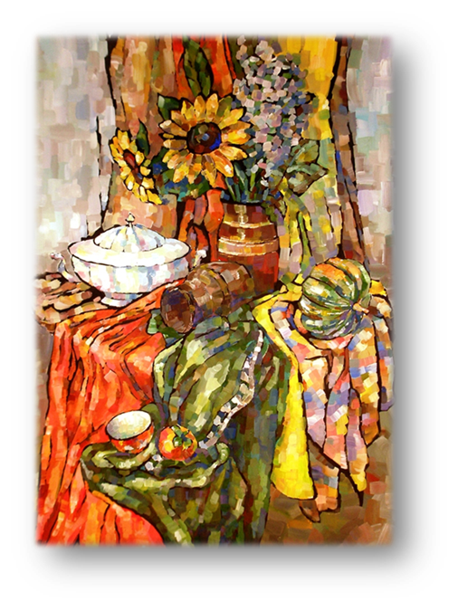
3. Мазок

В этом случае на рабочую поверхность наносятся густые мазки без разбавления гуаши. Фактура, конкретные тона будут зависеть от направления мазков. Для идеального результата в гуашь добавляют ПВА – он не даст слою краски растрескаться, хотя толстые мазки все равно наносить не нужно.

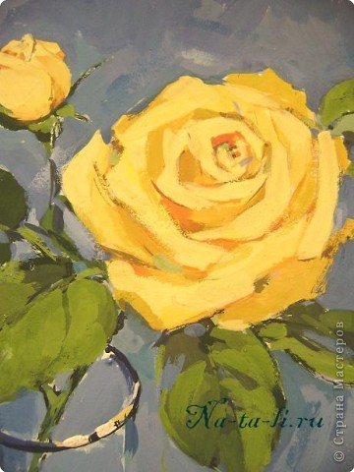
4. Импасто (корпусно)

Техника живописи представляет собой наложение густой краски толстыми слоями. Гуашь можно загустить также добавкой для акрила или специальной добавкой Aquapasto компании Winsor&Newton, созданной для применения техники импасто при работе с красками на водной основе.
Также в гуашь можно добавить структурные пасты для акрила. С их помощью можно создавать объемные участки с невероятно эффектной фактурой.

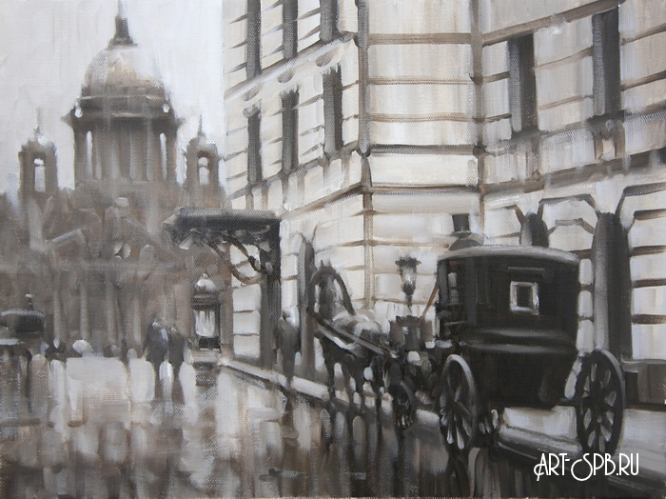
5. «Гризайль» (тональная живопись)

Эта техника предполагает создание живописно-графического изображения с применением краски одного цвета (например, чёрной). В гуаши – чёрная краска и белила позволяют получить богатство палитры ахроматических цветов.

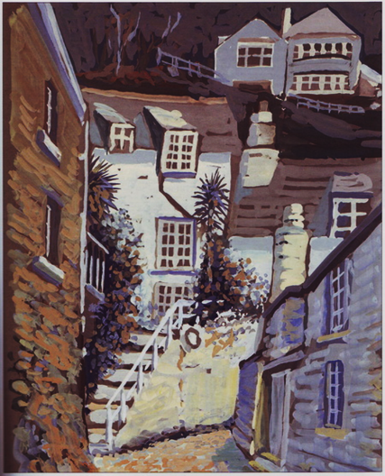
«Ограниченная палитра»

Очень полезно писать этюды на ограниченную палитру цветов. Следует привыкать работать в определенной цветовой гамме: в серых, желтых, голубых тонах – такие задания хорошо развивают чувство цветовой гармонии художественного произведения

6. «Пуантилизм»
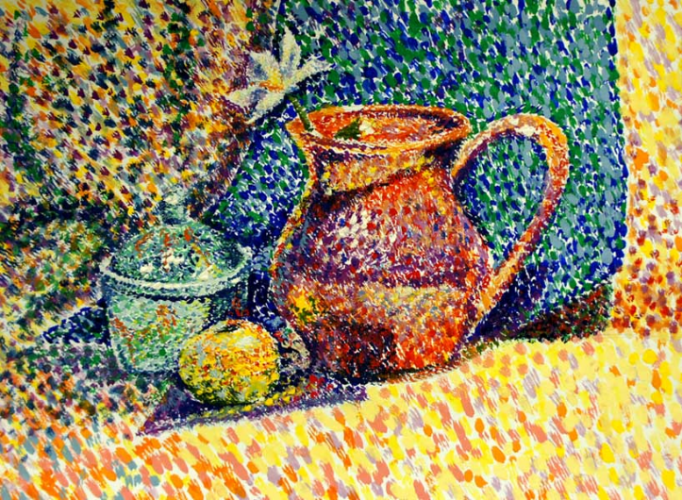
Пуантилизм (в переводе с французского – «точка, касание»). Название техники письма неоимпрессионистов, заключающаяся в наложении краски чистых цветов раздельными мазками точечной или прямоугольной (дивизионизм) формы. С помощью этой техники можно создавать композиции с эффектом оптического смешения цвета: (мелкие мазки при отходе от картины на расстояние результате смешения сливаются в различные цветовые пятна).

7. Сграффито
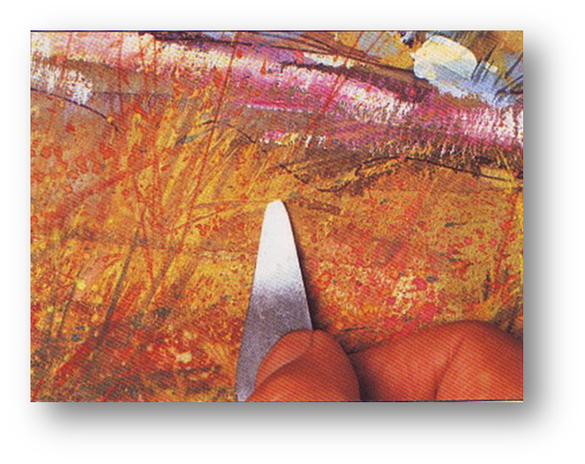
Суть этого приёма состоит в процарапывании влажной краски заостренной палочкой или кончиком ножа, чтобы обнажить нижний слой краски. С помощью техники сграффито можно создавать очень красивые необычные фактуры, которые лучше всего смотрятся на переднем плане картины

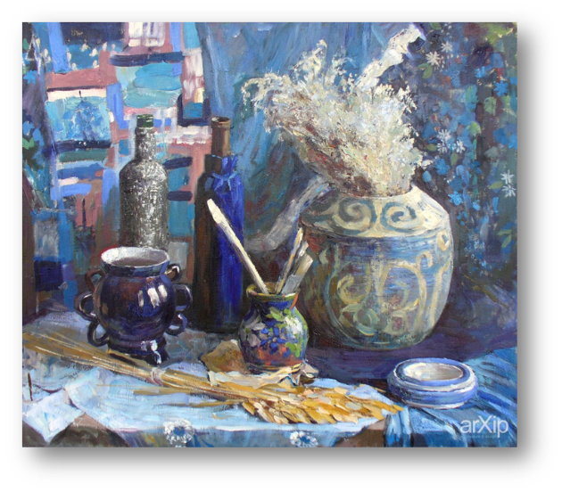
8. Смешаная техника

Гуашь хорошо сочетается с другими красками. Художники создают картины, используя наряду с гуашью акварель, тушь, уголь, пастель, акриловые краски, цветные карандаши.

ФАКТУРА
Чтобы придать поверхности интересный рельеф, гуашь можно наносить на основу всевозможными подручными средствами, например:
- губкой
- мятой бумагой
- зубной щеткой

СЕКРЕТЫ РАБОТЫ С ГУАШЬЮ

Есть ряд советов, которые художники всегда соблюдают при работе с краской. Вот основные из них:
- рисовать от темного к светлому – вначале прорисовывать темные тона, потом ставить блики, светлые пятна;
- соединять оттенки, не забывая про световой круг (цвета, находящиеся рядом, дают тона без грязи, серой примеси);
- для прорисовки контура брать тон из противоположного сектора;
- тени рисовать синим, зеленым, фиолетовым, но не черным;
- исправлять помарки после полного высыхания гуаши;
- при сушке гуашь посветлеет, потому нужно брать более яркие цвета;
- вместо палитры для смешивания красок можно применять картон, дощечку.

- ИСПОЛЬЗОВАНИЕ ГУАШЕВЫХ КРАСОК В ОБУЧЕНИИ УЧАЩИХСЯ ЖИВОПИСИ В ШКОЛЕ ИСКУССТВ

Обучение в школе искусств по предмету «Живопись» осуществляется двумя основными живописными материалами: акварель и гуашь. Принято считать, что акварель – «королева красок», и, несомненно одна из самых сложных техник живописи. Но значимость гуашевой живописи несколько занижена – некоторые художники не воспринимают гуашь «всерьёз», называя ее «детской» или «плакатной» техникой. Однако в действительности гуашь является самостоятельной, самобытной техникой и очень доступной в применении техникой живописи.

Преимущества:
- входящие в состав гуашевых красок белила, предполагает писать более насыщенным, плотным цветом, что хорошо развивает цветовое и тоновое видение у учащихся
- гуашь даёт возможность вносить исправления в процессе работы
- техника живописи гуаши очень похожа на технику масляной живописи, поэтому некоторые теоретики считают гуашь шагом к живописи маслом
- при сдаче вступительных экзаменов в художественные ВУЗы экзамен по предмету «Живопись», «Композиция» сдаётся либо акварелью, либо гуашью – на выбор учащегося

- СОВРЕМЕННЫЕ МАСТЕРА ГУАШИ

- Марина Мандрикова – Онищенко (1981 г., Украина, г. Харьков)

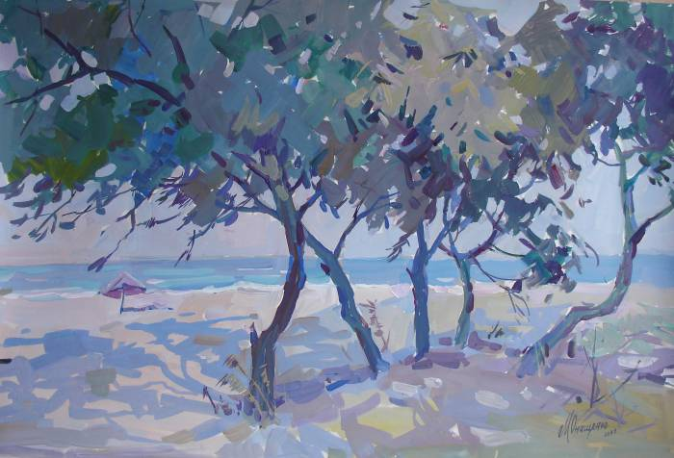
«Сквозь голубое стекло»

- Виталий Губарев (1936 г., Узбекистан, г. Самарканд)

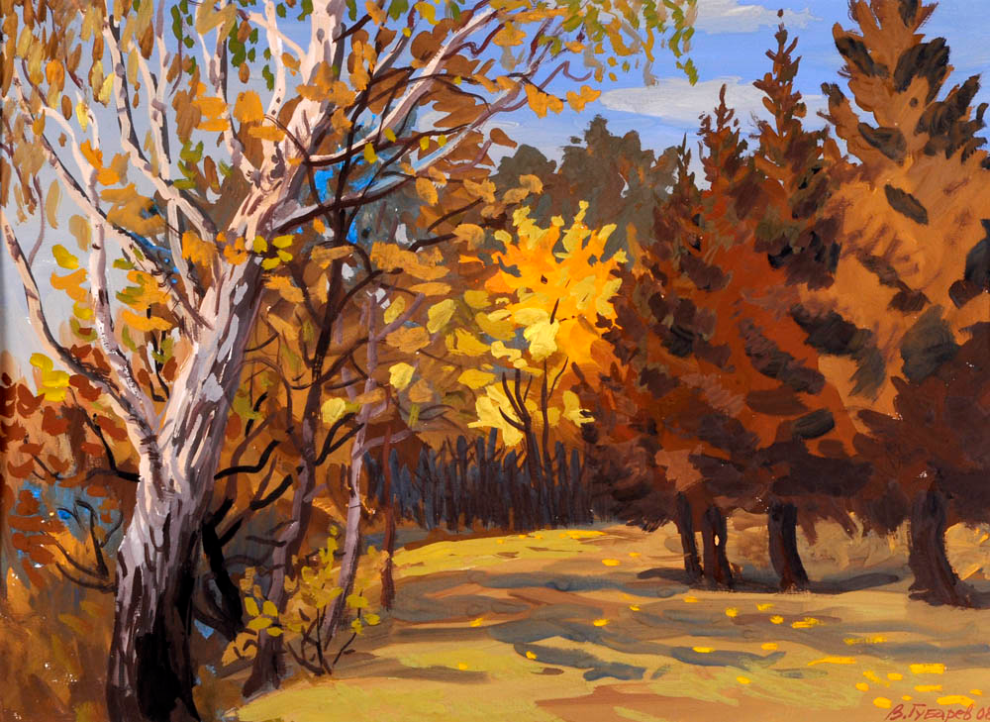
«Осень в Дубровицах»
- Игорь Сакуров (1965 г., Россия, г. Ярославль)
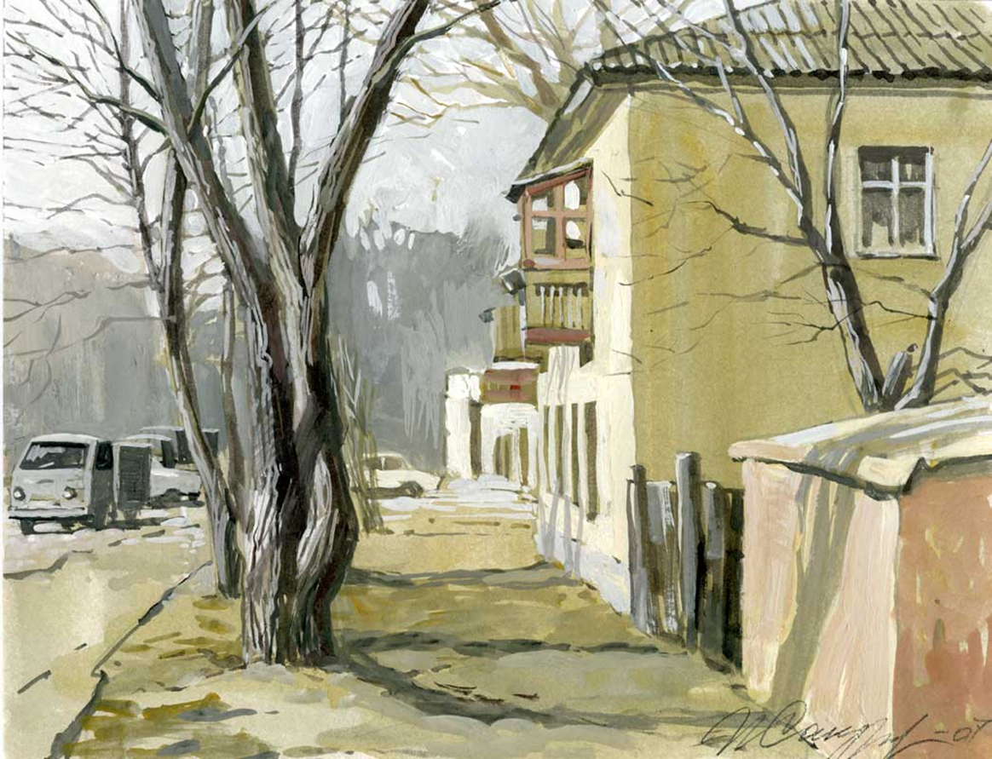
«Ранняя весна»

- ЗАКЛЮЧЕНИЕ

Большинство из нас привыкли относится к гуаши несколько пренебрежительно. Считается, что этот материал пригоден лишь для оформительских работ и детского творчества, а рассматривать его в качестве серьезного материала для живописи нельзя.
Гуашь представляет собой материал с широчайшими возможностями — от нежнейшего водяного, акварельного письма до корпусного мазкового. Появляется возможность претворить в жизнь любые, самые смелые замыслы автора.
Художники, овладевшие в совершенстве этим «несерьезным» материалом, создают замечательные, изящные, неповторимо-бархатистые работы. Особенно замечательно, при помощи гуаши, удается передать неповторимую атмосферу вечерних сумерек и туманных предрассветных пейзажей.
В принципе, гуашь – это непрозрачная акварель. Для работы с гуашью нет необходимости в специальных разбавителях и ускорителях высыхания, как при работе с маслом. Рисуя гуашью, нет необходимости думать о различных вспомогательных средствах (как например, замедлители высыхания, моделирующие пасты, лаки и т.п.).
Гуашь является универсальным художественным материалом, который позволяет, имея краски, воду и бумагу, осваивать художественные техники, свойственные другим материалам. Вы можете рисовать сильно разбавленной гуашью в технике акварели, а можете освоить техники письма, свойственные благородному маслу. Рисование гуашью комфортно, она не имеет неприятного запаха, не требует работы с растворителями, позволяет легко вносить изменения в рисунок и не требует какой-то специальной поверхности для рисования (холсты, грунтовк и и т.п.). Именно поэтому она очень популярна в детском творчестве и широко применяется начинающими художниками и профи. Творческих Вам успехов!

